

Τμήμα Μηχανικών Η/Υ και Πληροφορικής

Προγραμματισμός και Συστήματα στον Παγκόσμιο Ιστό

**Εργασία 2020-2021**

**Αλεξίου Σταύρος, Α.Μ: 1059680**

**Γαρίζα Δήμητρα, Α.Μ: 5730 - 1041456**

**Γεωργιάδης Χρήστος, Α.Μ: 1059579**

**E-R Διάγραμμα**

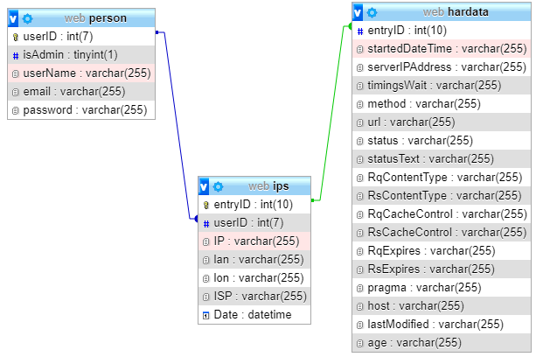

**Κώδικας Δημιουργίας Βάσης Δεδομένων- Πινάκων**

*Δομή πίνακα για τον πίνακα `hardata`*

CREATE TABLE `hardata` (

`entryID` int(10) NOT NULL,

`startedDateTime` varchar(255) DEFAULT NULL,

`serverIPAddress` varchar(255) DEFAULT NULL,

`timingsWait` varchar(255) DEFAULT NULL,

`method` varchar(255) DEFAULT NULL,

`url` varchar(255) DEFAULT NULL,

`status` varchar(255) DEFAULT NULL,

`statusText` varchar(255) DEFAULT NULL,

`RqContentType` varchar(255) DEFAULT NULL,

`RsContentType` varchar(255) DEFAULT NULL,

`RqCacheControl` varchar(255) DEFAULT NULL,

`RsCacheControl` varchar(255) DEFAULT NULL,

`RqExpires` varchar(255) DEFAULT NULL,

`RsExpires` varchar(255) DEFAULT NULL,

`pragma` varchar(255) DEFAULT NULL,

`host` varchar(255) DEFAULT NULL,

`lastModified` varchar(255) DEFAULT NULL,

`age` varchar(255) DEFAULT NULL

) ENGINE=InnoDB DEFAULT CHARSET=utf8;

*Δομή πίνακα για τον πίνακα `ips`*

CREATE TABLE `ips` (

`entryID` int(10) NOT NULL,

`userID` int(7) NOT NULL,

`IP` varchar(255) DEFAULT NULL,

`lan` varchar(255) DEFAULT NULL,

`lon` varchar(255) DEFAULT NULL,

`ISP` varchar(255) DEFAULT NULL,

`Date` datetime NOT NULL DEFAULT current_timestamp()

) ENGINE=InnoDB DEFAULT CHARSET=utf8;

*Δομή πίνακα για τον πίνακα `person`*

CREATE TABLE `person` (

`userID` int(7) NOT NULL,

`isAdmin` tinyint(1) NOT NULL DEFAULT 0,

`userName` varchar(255) DEFAULT NULL,

`email` varchar(255) DEFAULT NULL,

`password` varchar(255) NOT NULL

) ENGINE=InnoDB DEFAULT CHARSET=utf8;

INSERT INTO `person` (`userID`, `isAdmin`, `userName`, `email`, `password`) VALUES

(1, 1, 'Xristos', 'Xristos@gmail.com', '1234'),

(2, 1, 'Stauros', 'Stauros@gmail.com', '4321'),

(3, 1, 'Dimitra', 'Dimitra@gmail.com', '1234'),

(4, 0, 'Dimos', 'Dimos@gmail.com', '1234'),

(5, 0, 'panos', 'panos@gmail.com', '1'),

(6, 0, 'melos', 'melos@gmail.com', '1234');

Ευρετήρια για πίνακα `hardata`

ALTER TABLE `hardata`

ADD KEY `entryID` (`entryID`);

Ευρετήρια για πίνακα `ips`

ALTER TABLE `ips`

ADD PRIMARY KEY (`entryID`),

ADD KEY `userID` (`userID`);

Ευρετήρια για πίνακα `person`

ALTER TABLE `person`

ADD PRIMARY KEY (`userID`);

AUTO_INCREMENT για πίνακα `ips`

ALTER TABLE `ips`

MODIFY `entryID` int(10) NOT NULL AUTO_INCREMENT, AUTO_INCREMENT=8;

AUTO_INCREMENT για πίνακα `person`

ALTER TABLE `person`

MODIFY `userID` int(7) NOT NULL AUTO_INCREMENT, AUTO_INCREMENT=7;

Περιορισμοί για πίνακα `hardata`

ALTER TABLE `hardata`

ADD CONSTRAINT `hardata_ibfk_1` FOREIGN KEY (`entryID`) REFERENCES `ips` (`entryID`) ON DELETE CASCADE ON UPDATE CASCADE;

Περιορισμοί για πίνακα `ips`

ALTER TABLE `ips`

ADD CONSTRAINT `ips_ibfk_1` FOREIGN KEY (`userID`) REFERENCES `person` (`userID`) ON DELETE CASCADE ON UPDATE CASCADE;

COMMIT;

/*!40101 SET CHARACTER_SET_CLIENT=@OLD_CHARACTER_SET_CLIENT */;

/*!40101 SET CHARACTER_SET_RESULTS=@OLD_CHARACTER_SET_RESULTS */;

/*!40101 SET COLLATION_CONNECTION=@OLD_COLLATION_CONNECTION */;

**Κώδικας Εισαγωγής Δεδομένων στη Βάση (upload.php)**

<?php

include "db_conn.php";

session_start();

$u = $_SESSION["userID"];

$k = json_decode($_POST["kati"], true);

$a = (array_shift($k));

$sql = mysqli_query($conn,"INSERT INTO `ips` (`userID`,`IP`,`lan`,`lon`,`ISP`) VALUES ('$u','".$a['ip']."', '".$a['lat']."','".$a['lon']."','".$a['par']."');");

$result = mysqli_fetch_assoc(mysqli_query($conn,"SELECT MAX(`entryID`) FROM `ips`"));

$f = $result['MAX(`entryID`)'];

foreach($k as $single_data){

$sql = mysqli_query($conn,"INSERT INTO `hardata` (`entryID`, `startedDateTime`, `serverIPAddress`, `timingsWait`, `method`, `url`, `status`, `statusText`, `RqContentType`, `RsContentType`, `RqCacheControl`, `RsCacheControl`, `RqExpires`, `RsExpires`,`pragma`, `host`, `lastModified`, `age`) VALUES ('$f', '".$single_data['startedDateTime']."', '".$single_data['serverIPAddress']."', '".$single_data['timingsWait']."', '".$single_data['method']."', '".$single_data['url']."', '".$single_data['status']."', '".$single_data['statusText']."', '".$single_data['RqContentType']."', '".$single_data['RsContentType']."', '".$single_data['RqCacheControl']."', '".$single_data['RsCacheControl']."', '".$single_data['RqExpires']."', '".$single_data['RsExpires']."', '".$single_data['pragma']."', '".$single_data['host']."', '".$single_data['lastModified']."', '".$single_data['age']."');");

}

?>